
第20讲 空间中的距离问题题型归纳
内容导航——预习三步曲
第一步：学
析教材·学知识：教材精讲精析、全方位预习
练题型·强知识：核心题型举一反三精准练
【题型01：点到直线的距离】
【题型02：点到平面的距离】
【题型03：直线到平面的距离】
【题型04：平面到平面的距离】
【题型05：异面直线间的距离】
第二步：记
串知识·识框架：思维导图助力掌握知识框架、学习目标复核内容掌握
第三步：测
过关测·稳提升：小试牛刀检测预习效果、查漏补缺快速提升


知识点1：点到直线的距离（点线距）
1、点在直线上的射影
自点向直线引垂线，垂足叫做点在直线上的射影．
点到垂足的距离叫点到直线的距离．
2、点线距的求法：
点到直线的距离问题主要是将空间问题转化为平面问题，利用解三角形的方法求解距离。

知识点2：点到平面的距离（点面距）
1、点到平面的距离：
已知点是平面外的任意一点，过点作，垂足为，则唯一，则是点到平面的距离。即：一点到它在一个平面内的正射影的距离叫做这一点到这个平面的距离（转化为点到点的距离）
结论：连结平面外一点与内一点所得的线段中，垂线段最短
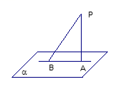
2、点面距的求解问题，主要有三个方法：
（1）定义法（直接法）：找到或者作出过这一点且与平面垂直的直线，求出垂线段的长度；
（2）等体积法：通过点面所在的三棱锥，利用体积相等求出对应的点线距离；
（3）转化法：转化成求另一点到该平面的距离，常见转化为求与面平行的直线上的点到面的距离．

知识点3：异面直线的距离（线线距）
1、公垂线：两条异面直线的公垂线在这两条异面直线间的线段（公垂线段）的长度，叫做两条异面直线间的距离.两条异面直线的公垂线有且只有一条.
2、两条异面直线的距离：两条异面直线的公垂线段的长度.

知识点4：直线到平面的距离（线面距）
直线到与它平行平面的距离：一条直线上的任一点到与它平行的平面的距离,叫做这条直线到平面的距离(转化为点面距离).如果一条直线平行与平面,则直线上的各点到平面的垂线段相等,即各点到的距离相等；垂线段小于或等于上任意一点与平面内任一点间的距离；
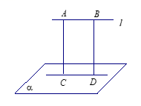

知识点5：平面到平面的距离（面面距）
1、两个平行平面的公垂线、公垂线段：
（1）两个平面的公垂线：和两个平行平面同时垂直的直线，叫做两个平面的公垂线.
（2）两个平面的公垂线段：公垂线夹在平行平面间的的部分，叫做两个平面的公垂线段.
（3）两个平行平面的公垂线段都相等.
（4）公垂线段小于或等于任一条夹在这两个平行平面间的线段长.
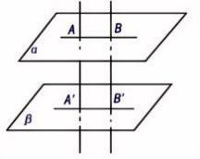
2、两个平行平面的距离：两个平行平面的公垂线段的长度叫做两个平行平面的距离.

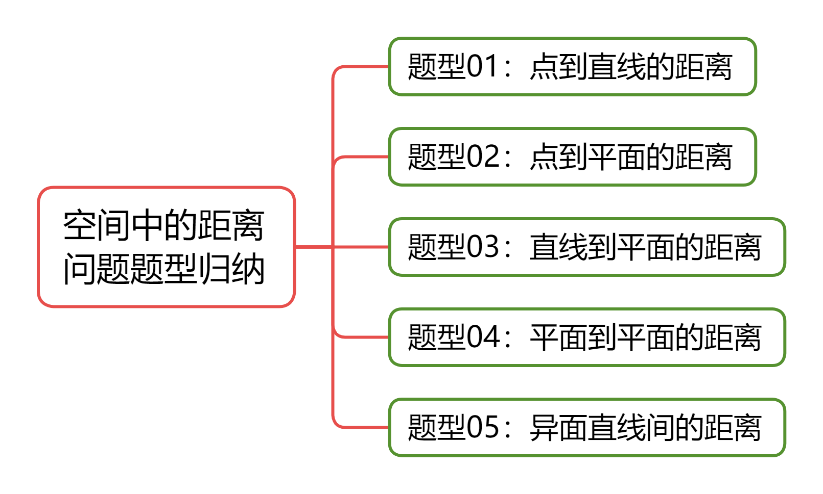
【题型01：点到直线的距离】
1．（23-24高一下·四川凉山·期末）在正方体中，点，分别是，上的点，，，，则点到直线的距离为 .
2．在四棱锥中，平面，，，则点到直线的距离为（ ）
A． B． C．2 D．1
3．如图在棱长为2的正方体，中E为BC的中点，点P在线段上，点P到直线的距离的最小值为（ ）
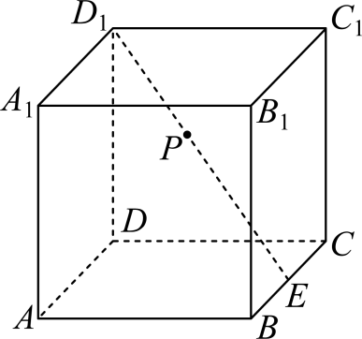
A． B． C． D．

【题型02：点到平面的距离】
1．（24-25高一下·湖北恩施·期末）正方体中，是AB的中点，则点到平面的距离为（ ）
A． B． C． D．
2．（24-25高一下·福建福州·期末）如图，各棱长均为2的直三棱柱中，D为的中点，点到平面的距离为（ ）．
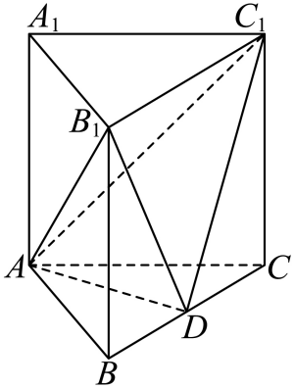
A． B．2 C． D．
3．（24-25高一下·黑龙江双鸭山·月考）已知长方体中，，，则点D到平面的距离为（ ）
A． B． C． D．
4．在三棱锥中，已知，平面，，点是棱上的动点，点是平面内的动点，，点为中点，则点到平面距离的最小值为（ ）
A． B． C． D．
5．（24-25高一下·河北邯郸·月考）如图，在三棱锥中，平面平面，平面平面，则点A到平面的距离为（ ）
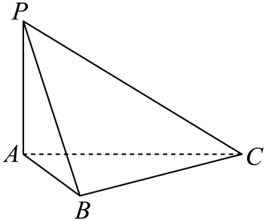
A． B． C． D．

【题型03：直线到平面的距离】
1．正方体的棱长为a，则棱到面的距离为（ ）
A． B．a C． D．
2．已知四棱锥中，底面为边长为2的正方形，，，则直线到平面的距离为（ ）
A． B． C． D．
3．（23-24高一下·湖北武汉·期末）已知棱长为1的正方体中，分别为和的中点，则到平面的距离为（ ）
A． B． C． D．
4．（24-25高一下·吉林·期末）如图，在直三棱柱中，，，，M为的中点．
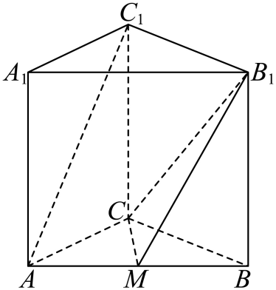
(1)证明：平面；
(2)求直线到平面的距离．
5．（24-25高一下·广东深圳·期中）如图，在正方体中，为的中点，为的中点．
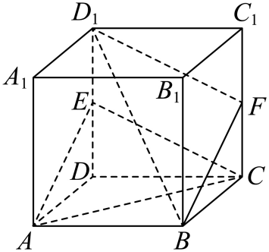
(1)求证：平面；
(2)求证：平面平面．
(3)若正方体的棱长为2，求直线到平面AEC的距离．

【题型04：平面到平面的距离】
1．（23-24高一下·贵州贵阳·期末）正方体的棱长为，则平面到平面的距离为（ ）
A．1 B．2 C．3 D．4
2．半正多面体是由边数不全相同的正多边形为面的多面体，如图所示的多面体就是一个半正多面体，其中四边形和四边形均为正方形，其余八个面为等边三角形，已知该多面体的所有棱长均为2，则平面与平面之间的距离为（ ）
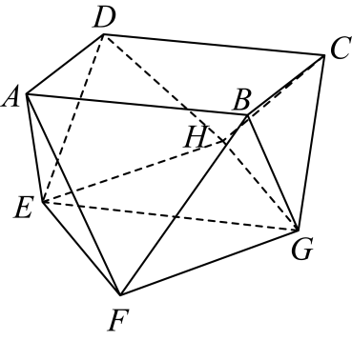
A． B． C． D．
3．（2024高一下·全国·专题练习）用六个完全相同的正方形围成的立体图形叫正六面体.已知正六面体的棱长为，则平面与平面间的距离为 .
4．（2025高一·全国·专题练习）如图，四边形为矩形，，．是等边三角形，是等腰直角三角形，．将和分别沿虚线和翻折，且保持平面平面．当平面时，平面与平面的距离等于 .
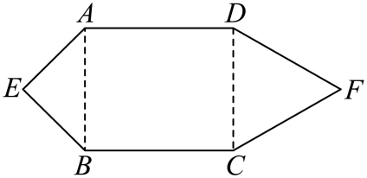

【题型05：异面直线间的距离】
1．已知正方体的棱长为a，异面直线DB与之间的距离为 ．
2．如图，正方体的棱长为1，则异面直线与的距离为（ ）
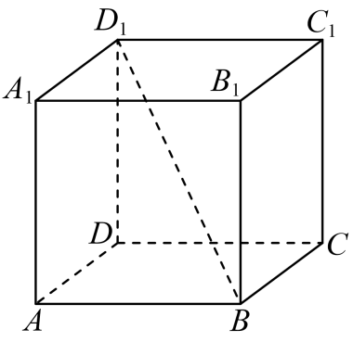
A． B． C． D．
3．正方体中，边长为4，则异面直线与的距离为 ．


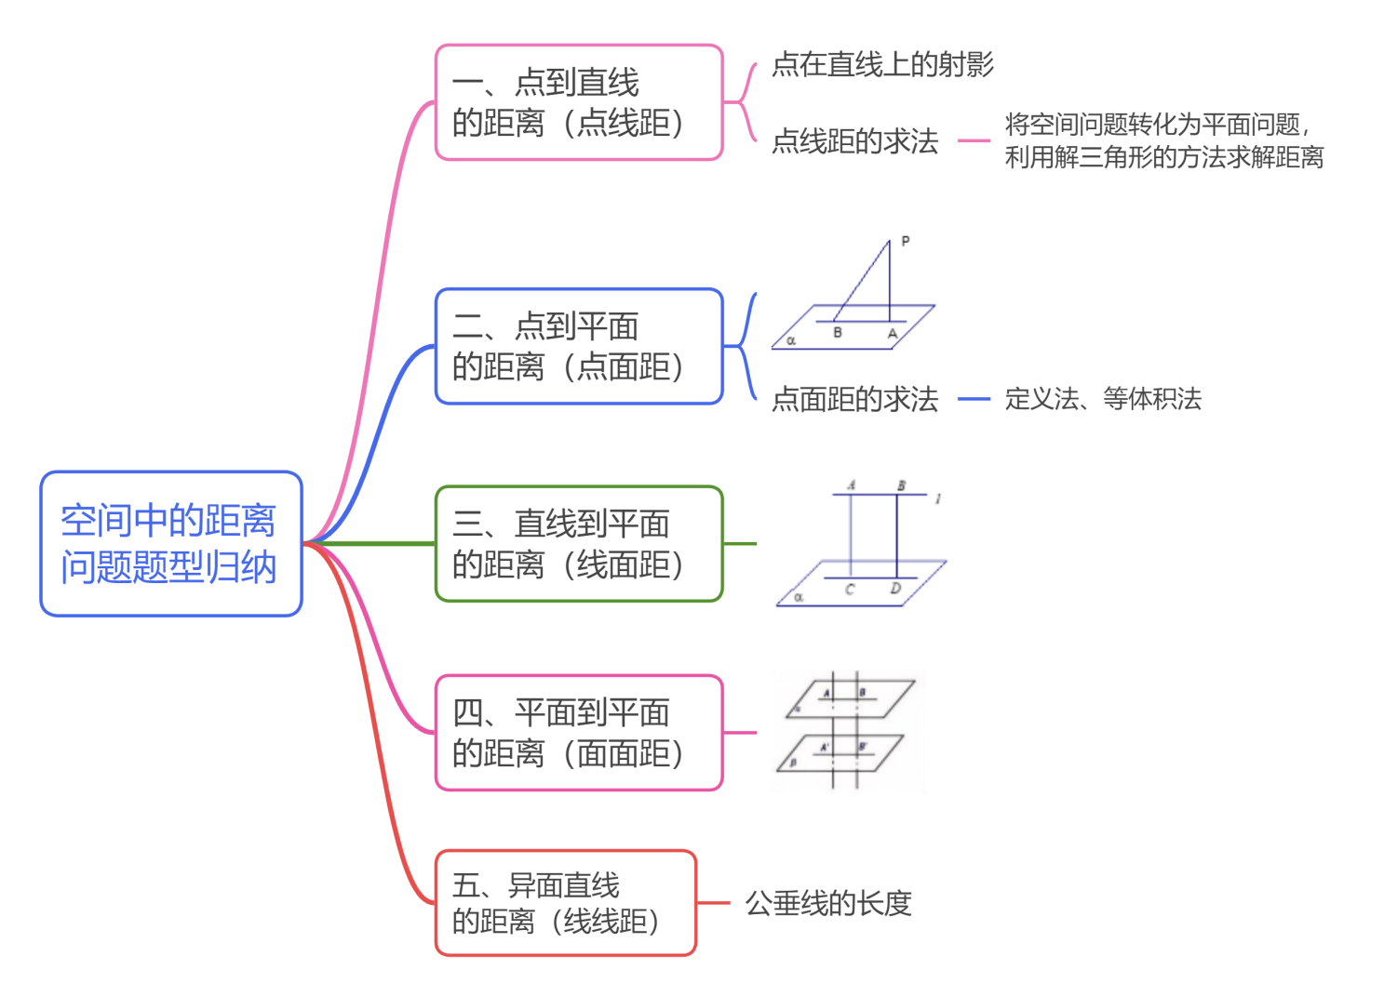

1．如图，在长方体中，，点B到平面的距离为（ ）
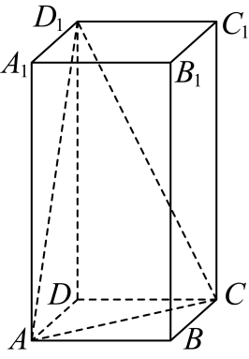
A． B． C． D．
2．在四棱锥中，平面，，，则点到直线的距离为（ ）
A． B． C．2 D．1
3．已知为平面外一点，到两边的距离都为，则到面的距离（ ）
A． B． C． D．
4．在三棱锥中，是边长为1的正三角形，，，，则点B到平面的距离为（ ）
A． B． C． D．
5．正四棱柱的底面边长为2，点E，F分别为，的中点，且已知与BF所成角的大小为60°，则直线与平面BCF之间的距离为（ ）
A． B． C． D．
6．（24-25高一下·河南·期中）如图，长方体中，，E为棱CD的中点，则异面直线与之间的距离为（ ）
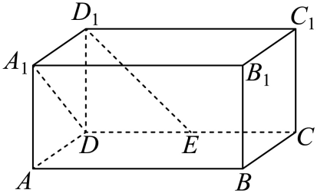
A． B． C． D．
7．如图，在棱长为1的正方体中，为线段上的点，且，点在线段上，则点到直线距离的最小值为（ ）
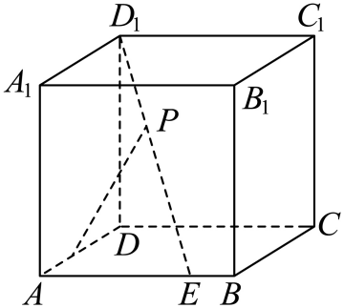
A． B． C． D． E．均不是
8．如图1，某广场上放置了一些石凳供大家休息，这些石凳是由正方体截去八个一样的正三棱锥得到的，它的所有棱长均相同，数学上我们称之为半正多面体（semiregular solid），亦称为阿基米德多面体，如图2，设，则平面与平面之间的距离是（ ）
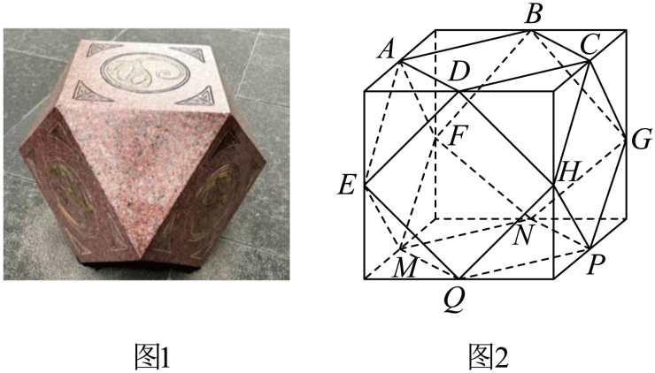
A． B． C． D．
9．已知正方体的棱长为a，则异面直线与距离是 ．
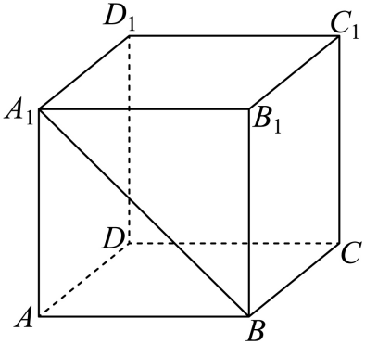
10．如图，已知正方体的棱长为，求：
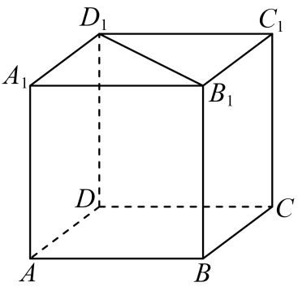
(1)点到直线的距离；
(2)点到平面的距离；
(3)到平面的距离；
(4)平面到平面的距离．
11．（24-25高一下·黑龙江黑河·月考）如图，在四棱锥中，底面是边长为的正方形，侧棱底面，，是的中点.
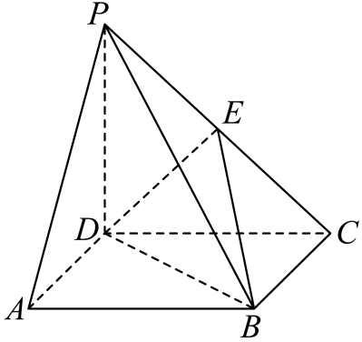
(1)求证：直线平面；
(2)求直线到平面的距离.
12．（23-24高一下·江苏常州·期末）如图，在正三棱柱中，点D是BC的中点，．
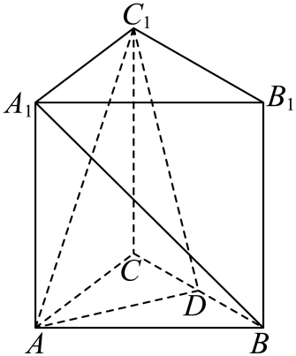
(1)求证：平面；
(2)求证：平面平面；
(3)求直线到平面的距离．
13．如图所示，正六棱柱的底面边长为1，高为.
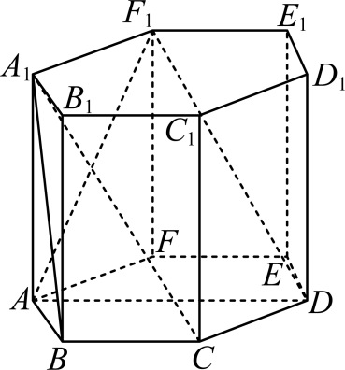
(1)证明：平面平面；
(2)求平面与平面间的距离.
14．（24-25高一下·贵州铜仁·期末）如图，在以为顶点的五面体中，四边形与四边形均为等腰梯形，，，，，，为的中点．
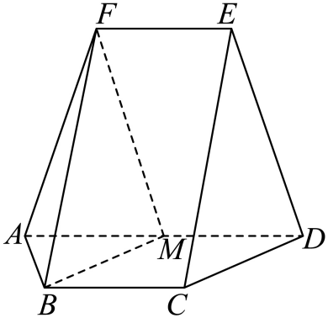
(1)证明：平面平面；
(2)求平面与平面所成角的正弦值；
(3)求点到平面的距离．
15．（24-25高一下·天津·期末）如图，在棱长为4的正方体中，E为棱BC的中点，F为棱的中点.
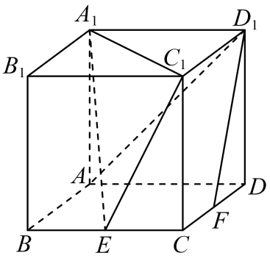
(1)求证：平面；
(2)求二面角的平面角的正弦值；
(3)求点到面的距离.

